02-347 Шкода-706RTTN, Škoda-706RTTN 4х2 седельный тягач для междугородных перевозок, нагрузка на ССУ 8 тн, мест 2 и 1 спальное, вес: снаряженный 6.05 тн, полный 14.2 тн, полный автопоезда 25 тн, Škoda M630 180 лс, 76 км/час, LIAZ ЧССР 1966-69 г.
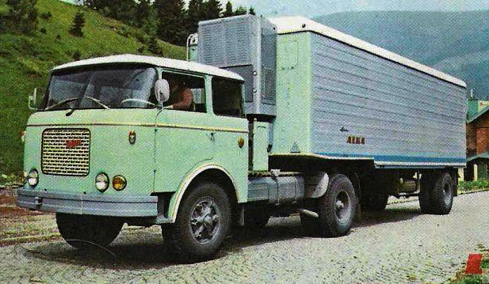

Позволю себе предположить, что это модель второй (из трех) версии Шкода-706RTTN с обновленной кабиной серии Škoda-706MT, получившей новое оформление передней части, и, возможно, с новым двигателем М630 мощностью 180 л. с. Однако, ни в одном из доступных мне первоисточников или воспоминаниий об этих изменениях ничего не сказано. Только на https://atchercules.ru/cs/istoriya-marki-skoda-istoriya-marki-skoda-modelnyi-ryad-liaz.html:
«… модель выпускалась со 160-сильным двигателем. Чуть позже автомобили стали оснащаться дизельными двигателями с системой впрыска топлива. По мощности силовой агрегат делился на несколько типов: 160, 180 и 210 л. с.» Скорее всего имеются ввиду двигатели: S706RT 160 л. с. 1960 г., М630 180 л. с. 1966 г. и М634 210 л. с. 1969 г. Они были адаптированы к этому шасси, но предположу, что их устанавливали без привязки к изменениям кабины, то есть исходя из технологических возможностей. Со временем, надеюсь, наши гуру с помощью сообщества доберутся до истины.
RTTN - rekonstruovaný, trambusový tahač návěsový, то есть реконструированный трамбус (грузовик с кабиной над двигателем) тягач седельный.
Производитель: LIAZ Liberecke Automobilove Zavody, ЛИАЗ - Либерецкие автомобильные заводы, г. Мнихово Градиште, Яблонец на Нисе, Либерец, Чехословацкая Социалистическая Республика.
В 1956 году был представлен образец грузовиков с компоновкой «кабина над двигателем». Грузовикам с такой кабиной, сваренной из стальных элементов, был присвоен индекс 706RT. На основе этой модели с двигателем 160 л. с. и прямым впрыском топлива производились самосвалы RTŠ1 (с разгрузкой на одну сторону), RTS3 (с разгрузкой на три стороны), автобусное шасси RTO, седельный тягач Шкода RTTN и другие модификации.
В СССР автомобили Škoda-706RT появились еще в начале 1960-х годов. Тогда на испытания в Советский Союз передали седельные тягачи Škoda-706RTTN и Praga S5T-2TN с полуприцепами-рефрижераторами полной массой 14200 кг. Рядный 6-цилиндровый дизель объемом 11,9 л развивал 160 лс. По результатам испытаний Škoda-706RTTN заслужили высокую оценку, однако немедленных поставок не последовало. В течение ещё нескольких лет поставляемые из-за границы рефрижераторы были представлены австрийскими OAF с полуприцепами Tranberg и венгерскими Csepel D450N с полуприцепами Csepel и Ikarus. Лишь в 1964 г, наконец, было принято решение о закупке чехословацких тягачей, и в СССР начали поступать "Шкоды" и "Праги" с полуприцепами-рефрижераторами автосборочного завода Orličan в г. Хоцень (сначала N9CH, а далее ALKA N12CH и N13CH). Рефрижераторы стали основным типом полуприцепов, с которыми работали в СССР чешские тягачи. В 1966 г с освоением нового двигателя М630 мощностью 180 л.с. параллельно с семейством Škoda-706RT было начато производство серии Škoda-706MT. С началом производства семейства Škoda-706MT подверглась обновлению кабина. Новая кабина устанавливалась как на автомобили семейства MT, так и на продолжавшие выпускаться RT.
С 1969 г выпускались также серии Škoda-706MT4 и Škoda-706MT5, оснащённые двигателем М634 мощностью 210 л. с. В СССР автомобили семейства MT поставлялись в значительно меньшем количестве, чем семейство RT. В основном это была специальная техника.
Из воспоминаний дальнобойщика Юрия Сергеевича, DraiverJM на rcforum.ru:
«В начале семидесятых было разработано новое семейство. Эти автомобили получили новую марку LIAZ, без упоминания о Škoda (хотя завод LIAZ и стал самостоятельным еще в 1953 году, он еще 20 лет выпускал грузовики с логотипом Škoda). Первыми в серию пошли в 1974 г грузовые автомобили LIAZ 100.05 и седельные тягачи LIAZ 100.45. Начало производства LIAZ 100 не привело к немедленным закупкам. Вероятно, сыграл роль консерватизм советских эксплуатационников, предпочитавших хоть и устаревшую, но надёжную и хорошо освоенную модель. Первые автомобили LIAZ были поставлены в СССР только в начале восьмидесятых. Это были автопоезда в составе седельных тягачей LIAZ 100.42 и полуприцепов-рефрижераторов Orličan N13CH. После длительных испытаний наконец было принято решение о закупке, и с 1982 г тягачи LIAZ начали поступать в СССР.»
А далее в другом посте: «Шкоды 706RTTN с Алками №12 поставлялась вплоть до 1981 года, без заметных заводских модернизаций. С 1981 года начали приходить седельные тягачи LIAZ 100.42 и полуприцепы-рефрижераторы Orličan N13CH.»

